РЕКОМЕНДАЦИИ ПО РАБОТЕ В МОДУЛЕ «ИНФИН-ЗАРПЛАТА» С 2023 года

С 2023 года датой дохода для зарплаты будет являться день её выплаты. Соответственно, и удерживать НДФЛ нужно будет при каждой выплате работнику, в т. ч. и с аванса (закон от 14.07.2022 № 263-ФЗ).
Меняются также сроки уплаты НДФЛ и взносов.
Следует учитывать, что по новым правилам начисленные доходы для правильного расчета НДФЛ и предоставления вычетов должны находиться в лицевом счете сотрудника в том месяце, когда они фактически выплачены (письмо ФНС от 09.11.2022 № БС-4-11/15099@).
Одновременно с этим правила расчету страховых взносов (СВ) за месяц (статья 424 НК РФ), а также отражение расходов по заработной плате и начисленных СВ в составе затрат на бухгалтерских счетах не меняются.
Если организация выплачивает зарплату не в последний день месяца, а в следующем месяце за предыдущий, то для целей расчета НДФЛ месяц дохода – это месяц в котором зарплата получена, а для расчета СВ и формирования затрат на бухгалтерских счетах (20,26,44 и пр.) – это месяц, за который зарплата начислена.
Получается, что одна и та же операция по начислению зарплаты должна одновременно отражаться в двух периодах лицевого счета: для расчета НДФЛ – в месяце получения дохода, для расчета СВ и отнесения на затраты – в месяце начисления дохода.
В модуле ИНФИН-Зарплата версии 2023 такой порядок расчетов реализован следующим образом:
- При начислении зарплаты или любого другого дохода необходимо указывать Дату получения дохода.
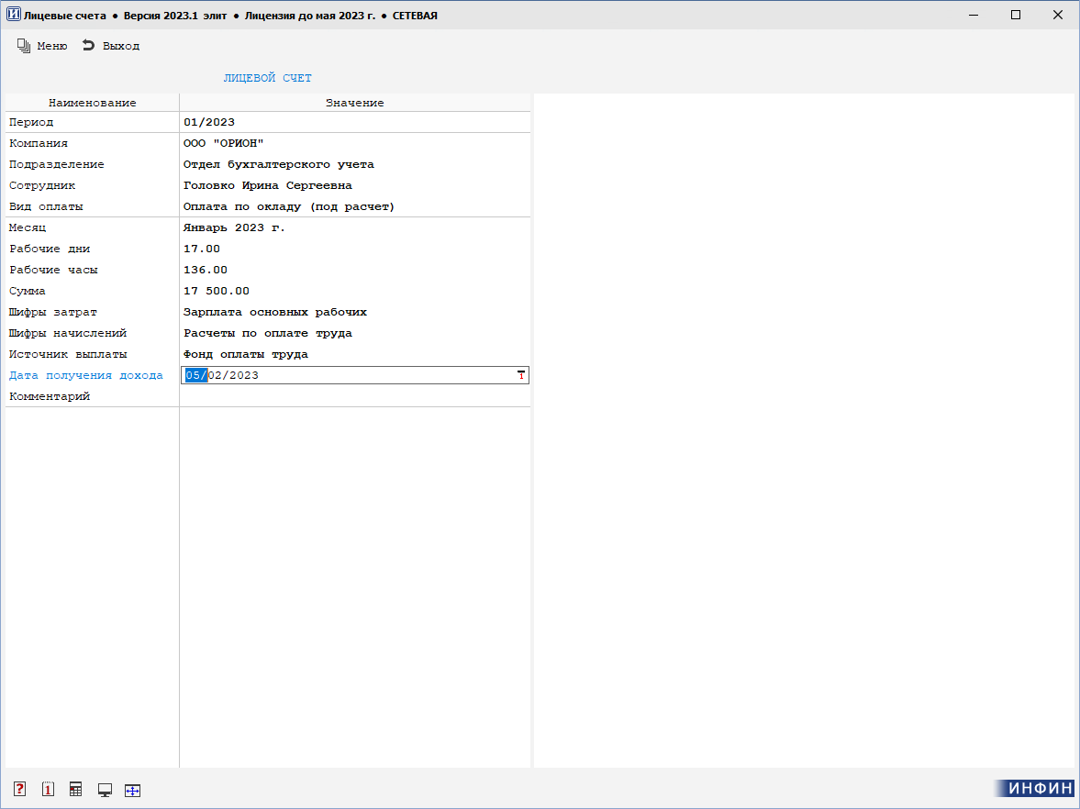
Если дата точно не известна, то нужно чтобы она была указана в пределах того месяца, когда доход будет выплачен.
Чтобы поле «Дата получения дохода» было доступно при коллективном и табличном расчете, нужно чтобы в Настройке справочника видов оплат и удержаний у этого вида оплат (далее - ВО) в поле Дата Выплаты стоял знак ?.
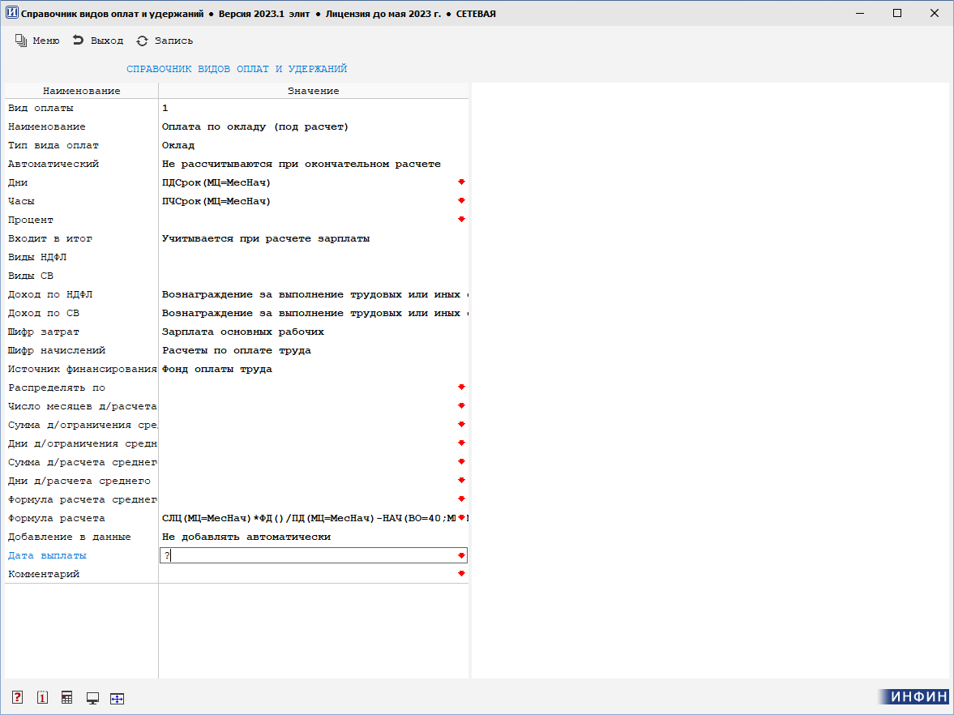
При конвертации на версию 2023.1 это поле будет заполнено знаком ? (если было пустым) для ВО в диапазоне с 1 по 4999 неавтоматических (Не рассчитываются при окончательном расчете) с настройкой «Входит в итог» =1 (Учитывается при расчете зарплаты) и для ВО с настройкой «Входит в итог» =2 (Не учитывается при расчете зарплаты), если у этих ВО указан «Доход по НДФЛ», отличный от -99,-1.
В настройке ВО в диапазоне с 1 по 4999 автоматических (Рассчитываются при окончательном расчете) в поле Дата выплаты нужно проставить ???, чтобы дата выплаты была запрошена в момент расчета. Если поле Дата выплаты оставить незаполненным, то дата получения дохода в лицевых счетах будет заполнена автоматически последним числом месяца, в котором произведен расчет.

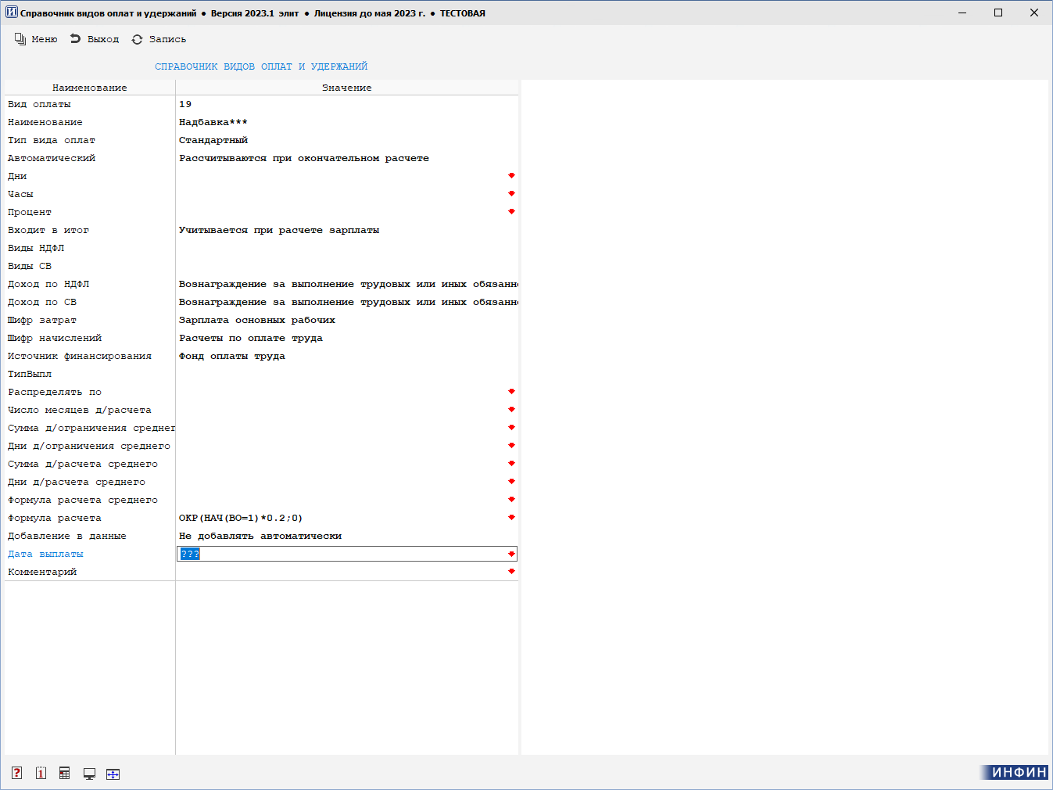

В настройке поля Дата выплаты можно также использовать формулу для расчета конкретной даты. Например, если выплата всегда осуществляется 5-го числа следующего месяца, формула будет выглядеть так:
Конец(мес)+5

- С 2023 г. нужно будет удерживать НДФЛ с аванса.
Соответственно аванс должен быть настроен, как ВО в диапазоне с 1 по 4999 (т.е. как начисление).
Оплата по окладу в этом случае должна быть уменьшена на сумму начисленного ранее аванса.
Настройка ВО должна быть выполнена следующим образом:
НАСТРОЙКА ВИДОВ ОПЛАТ И УДЕРЖАНИЙ
Если аванс выплачивается в фиксированной сумме |  | Если аванс выплачивается за фактически отработанное время
1 Оплата по окладу (под расчет)
Тип вида оплат . . . .. . . . . . . . . . . | Оклад
Автоматический . . . . . . . . . . . . . | Нет
Дни . . . . . . . . . . . . . . . . . . . . . . . . | ПДСрок(МЦ=МесНач) | ПДСрок(МЦ=МесНач) -ФД(ВО=40;МЦ=МесНач)
Часы . . . . . . . . . . . . . . . . . . . . . . . | ПЧСрок(МЦ=МесНач) | ПЧСрок(МЦ=МесНач) -ФЧ(ВО=40;МЦ=МесНач)
Процент . . . . . . . . . . . . . . . . . . . .
Входит в итог . . . . . . . . . . . . . . . | Учитывается при расчете зарплаты
Виды НДФЛ . . . . . . . . . . . . . . . . . | 2000 Вознаграждение за выполнение трудовых или иных обязанностей
Виды ЕСН . . . . . . . . . . . . . . . . . . . | 2000 Вознаграждение за выполнение трудовых или иных обязанностей
Шифр затрат . . . . . . . . . . . . . . . . | 1 Зарплата основных рабочих
Шифр начислений . . . . . . . . . . . . | 1 Расчеты по оплате труда
Источник финансирования . . . . | 1 Фонд оплаты труда
Формула расчета . . . . . . . . . . . . . . . . . | СЛЦ(МЦ=МесНач)*ФД()/ПД(МЦ=МесНач)-НАЧ(ВО=40;МЦ=МесНач) | СЛЦ(МЦ=МесНач)*ФД()/ПД(МЦ=МесНач)
Добавление в данные . . . . . . . . | Не добавлять автоматически
40 Аванс (оплата за 1-ю половину месяца)
Тип вида оплат . . . .. . . . . . . . . . . | Стандартный
Автоматический . . . . . . . . . . . . . | Нет
Дни . . . . . . . . . . . . . . . . . . . . . . . . |  | ПД(МЦ=МесНач)
Часы . . . . . . . . . . . . . . . . . . . . . . . |  | ПЧ(МЦ=МесНач)
Процент . . . . . . . . . . . . . . . . . . . .
Входит в итог . . . . . . . . . . . . . . . | Учитывается при расчете зарплаты
Виды НДФЛ . . . . . . . . . . . . . . . . . | 2000 Вознаграждение за выполнение трудовых или иных обязанностей
Виды ЕСН . . . . . . . . . . . . . . . . . . . | 2000 Вознаграждение за выполнение трудовых или иных обязанностей
Шифр затрат . . . . . . . . . . . . . . . . | 1 Зарплата основных рабочих
Шифр начислений . . . . . . . . . . . . | 1 Расчеты по оплате труда
Источник финансирования . . . . | 1 Фонд оплаты труда
Формула расчета . . . . . . . . . . . . . . . . . | СЛЦ(ВО=5910) | СЛЦ(ВО=1;МЦ=МесНач)*ФД()/ПД(МЦ=МесНач)
Добавление в данные . . . . . . . . | Не добавлять автоматически
5910 Плановый аванс
Тип вида оплат . . . .. . . . . . . . . . . | Перечисление в банк
Автоматический . . . . . . . . . . . . . | Да
Входит в итог . . . . . . . . . . . . . . . | Учитывается при расчете зарплаты
Виды НДФЛ . . . . . . . . . . . . . . . . . | -99 Не является доходом
Виды ЕСН . . . . . . . . . . . . . . . . . . . | -99 Не является доходом
Шифр затрат . . . . . . . . . . . . . . . . | 20 Перечисление в банк
Шифр начислений . . . . . . . . . . . . | 1 Расчеты по оплате труда
Источник финансирования . . . . | -1 Не является доходом
Формула расчета . . . . . . . . . . . . . . . . . | Если(НАЧ(ВО=40;ВО.ВходитВИтог=1)>0 и Уд(ВО=5910)=0;НАЧ(ВО=1..4999;ВО.ВходитВИтог=1;ВидНач=2)-УД(ВО=5000..9999;ВО.ВходитВИтог=1);0)
Добавление в данные . . . . . . . . | Не добавлять автоматически

Если аванс выплачивается в фиксированной сумме, но сотрудник получает не оклад, а, например, почасовую оплату, или сумма оплат за месяц состоит из оклада и надбавок, а также с целью отображения в лицевом счете полной суммы оклада за месяц, возможен следующий вариант настройки ВО:

НАСТРОЙКА ВИДОВ ОПЛАТ И УДЕРЖАНИЙ
1 Оплата по окладу
Тип вида оплат . . . .. . . . . . . . . . . | Оклад
Автоматический . . . . . . . . . . . . . | Нет
Дни . . . . . . . . . . . . . . . . . . . . . . . . | ПДСрок(МЦ=МесНач)
Часы . . . . . . . . . . . . . . . . . . . . . . . | ПЧСрок(МЦ=МесНач)
Процент . . . . . . . . . . . . . . . . . . . .
Входит в итог . . . . . . . . . . . . . . . | Учитывается при расчете зарплаты
Виды НДФЛ . . . . . . . . . . . . . . . . . | 2000 Вознаграждение за выполнение трудовых или иных обязанностей
Виды ЕСН . . . . . . . . . . . . . . . . . . . | 2000 Вознаграждение за выполнение трудовых или иных обязанностей
Шифр затрат . . . . . . . . . . . . . . . . | 1 Зарплата основных рабочих
Шифр начислений . . . . . . . . . . . . | 1 Расчеты по оплате труда
Источник финансирования . . . . | 1 Фонд оплаты труда
Формула расчета . . . . . . . . . . . . . . . . . | СЛЦ(МЦ=МесНач)*ФД()/ПД(МЦ=МесНач)
Добавление в данные . . . . . . . . | Не добавлять автоматически
40 Аванс
Тип вида оплат . . . .. . . . . . . . . . . | Стандартный
Автоматический . . . . . . . . . . . . . | Нет
Дни . . . . . . . . . . . . . . . . . . . . . . . .
Часы . . . . . . . . . . . . . . . . . . . . . . .
Процент . . . . . . . . . . . . . . . . . . . .
Входит в итог . . . . . . . . . . . . . . . | Учитывается при расчете зарплаты
Виды НДФЛ . . . . . . . . . . . . . . . . . | 2000 Вознаграждение за выполнение трудовых или иных обязанностей
Виды ЕСН . . . . . . . . . . . . . . . . . . . | -99 Не является доходом
Шифр затрат . . . . . . . . . . . . . . . . | -1 справочный (без проводок)
Шифр начислений . . . . . . . . . . . . | -1 справочный (без проводок)
Источник финансирования . . . . | -1 Не является доходом
Формула расчета . . . . . . . . . . . . . . . . . | СЛЦ(ВО=5910)
Добавление в данные . . . . . . . . | Не добавлять автоматически
41 Аванс прошлого месяца
Тип вида оплат . . . .. . . . . . . . . . . | Стандартный
Автоматический . . . . . . . . . . . . . | Нет
Дни . . . . . . . . . . . . . . . . . . . . . . . .
Часы . . . . . . . . . . . . . . . . . . . . . . .
Процент . . . . . . . . . . . . . . . . . . . .
Входит в итог . . . . . . . . . . . . . . . | Учитывается при расчете зарплаты
Виды НДФЛ . . . . . . . . . . . . . . . . . | 2000 Вознаграждение за выполнение трудовых или иных обязанностей
Виды ЕСН . . . . . . . . . . . . . . . . . . . | -99 Не является доходом
Шифр затрат . . . . . . . . . . . . . . . . | -1 справочный (без проводок)
Шифр начислений . . . . . . . . . . . . | -1 справочный (без проводок)
Источник финансирования . . . . | -1 Не является доходом
Формула расчета . . . . . . . . . . . . . . . . . | Нач(во=40;мц=мес-1)*-1
Добавление в данные . . . . . . . . | Не добавлять автоматически
5910 Плановый аванс
Тип вида оплат . . . .. . . . . . . . . . . | Перечисление в банк
Автоматический . . . . . . . . . . . . . | Да
Входит в итог . . . . . . . . . . . . . . . | Учитывается при расчете зарплаты
Виды НДФЛ . . . . . . . . . . . . . . . . . | -99 Не является доходом
Виды ЕСН . . . . . . . . . . . . . . . . . . . | -99 Не является доходом
Шифр затрат . . . . . . . . . . . . . . . . | 20 Перечисление в банк
Шифр начислений . . . . . . . . . . . . | 1 Расчеты по оплате труда
Источник финансирования . . . . | -1 Не является доходом
Формула расчета . . . . . . . . . . . . . . . . . | Если(НАЧ(ВО=40;ВО.ВходитВИтог=1)>0 и Уд(ВО=5910)=0;НАЧ(ВО=1..4999;ВО.ВходитВИтог=1;ВидНач=2)-УД(ВО=5000..9999;ВО.ВходитВИтог=1);0)
Добавление в данные . . . . . . . . | Не добавлять автоматически

Вышеперечисленные виды оплат могут быть настроены под другими номерами. Поля Шифр затрат, Шифр начислений, Источник финансирования могут быть настроены на другие значения из пользовательского справочника.

В Данные для расчета зарплаты должны быть внесены следующие ВО:
- 1 - полная сумма оклада за месяц
- 5910 – сумма аванса до удержания НДФЛ. Если аванс выплачивается за фактически отработанное время, то сумму не заполнять. Если аванс выплачивается в фиксированной сумме, то с 2023 г его сумму рекомендуется пересмотреть. Если раньше эта сумма составляла ориентировочно 40% от оклада, то с 2023 г нужно изменить её величину на 50%.

- При указании в момент начисления Даты получения дохода большей, чем конец месяца, в котором происходит начисление, такая запись будет отражена в лицевых счетах сотрудников и в месяце начисления, и в месяце выплаты.
В базе примера настроен просмотр начислений с цветовым визуальным различием по периодам и датам получения дохода. Установка аналогичной настройки просмотра будет предложена по запросу при конвертации базы на версию 2023.1.
Пример. Организация выплачивает сотрудникам заработную плату 2 раза в месяц. 20 числа текущего месяца – аванс (оплата за 1-ю половину месяца) и 5 числа следующего месяца - зарплата (оплата за 2-ю половину месяца).
Сотруднику начислен ВО 1 в январе с Датой получения дохода 03.02.2023, т.к. 05.02.2023 приходится на выходной день.
Такая запись отражается в лицевом счете за январь в графе «Начислено» и в графе «Выплата в след.мес.» (оливковым цветом).

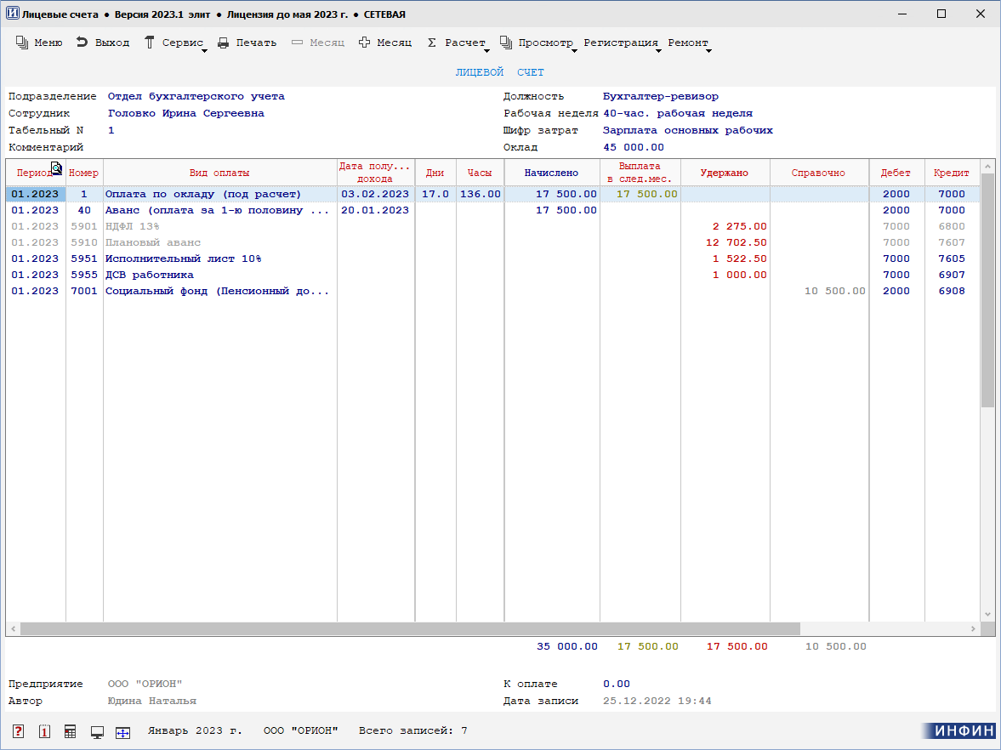

Одновременно эта же запись отражается в лицевом счете за февраль. Вся строка выделена пурпурным цветом.
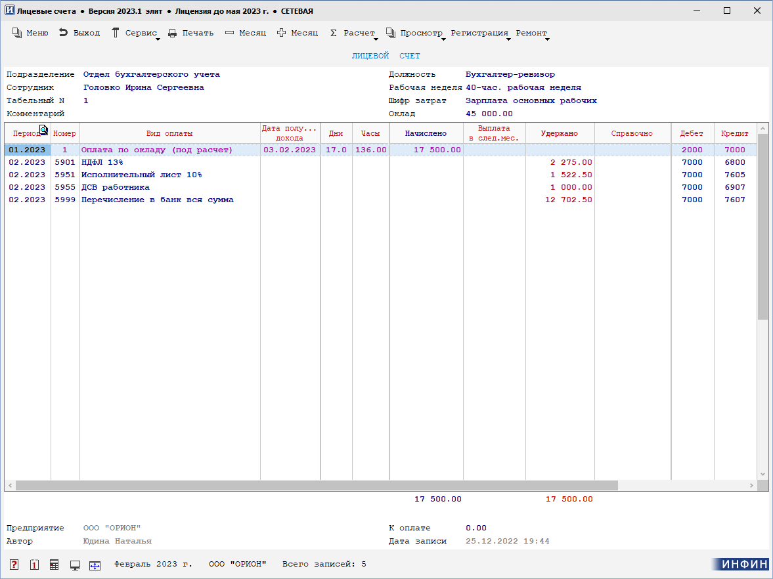

Внимание! НДФЛ с начислений, Дата получения дохода которых больше месяца начисления, рассчитан не будет. Это произойдет в месяце получения дохода.
СВ (страховые взносы) будут считаться, как и раньше, в месяце начисления дохода.

- Общий порядок действий при расчете заработной платы выглядит следующим образом:

- Расчет аванса, 20-е число.
Аванс (ВО 40) начисляется привычным способом (через начисления – индивидуальным, коллективным, табличным расчетом, либо через лицевые счета). Проставляется дата получения дохода, в данном примере 20/01/2023.
- Рассчитывается НДФЛ с аванса (ВО 5901), перечисление аванса в банк (ВО 5910) (в меню «Начисление зарплаты» или «Лицевые счета»).
- Регистрируется НДФЛ с аванса (ВО 5901) и перечисление аванса в банк (ВО 5910) (в меню «Платежные документы» или «Лицевые счета»). При регистрации НДФЛ нужно правильно указать Дату дохода. В данном примере 20/01/2023. Дата удержания налога с 2023 года = Дате дохода. От даты удержания налога зависит Срок перечисления НДФЛ, который будет учитываться в разделе 1 формы 6-НДФЛ. Срок перечисления НДФЛ в бюджет при регистрации будет рассчитан автоматически в соответствии с таблицей:
Дата удержания налога | Крайний срок уплаты с учетом переноса
С 1 по 22 января | 30 января
С 23 января по 22 февраля | 28 февраля
С 23 февраля по 22 марта | 28 марта
С 23 марта по 22 апреля | 28 апреля
С 23 апреля по 22 мая | 29 мая
С 23 мая по 22 июня | 28 июня
С 23 июня по 22 июля | 28 июля
С 23 июля по 22 августа | 28 августа
С 23 августа по 22 сентября | 28 сентября
С 23 сентября по 22 октября | 30 октября
С 23 октября по 22 ноября | 28 ноября
С 23 ноября по 22 декабря | 28 декабря
С 23 декабря по 31 декабря | 29 декабря, последний рабочий день года

- Расчет зарплаты, 5-е число.
В феврале 2023 г. 5-е число – воскресенье, поэтому выплата будет производиться 3-го
Начисляется ВО 1 (зарплата под расчет за 2-ю половину месяца). Месяц начисления – январь. Если аванс был выплачен без учета отработанного времени, то дни и часы указываются полностью, а сумма уменьшается на начисленный аванс. Если аванс был выплачен за фактически отработанное время, то дни, часы и сумма указываются оставшиеся. ВО 1 начисляется привычным способом (через начисления – индивидуальным, коллективным, табличным расчетом, либо через лицевые счета). Проставляется дата получения дохода, в данном примере 03/02/2023.
Запись автоматически дублируется в февраль для расчета НДФЛ.
- Рассчитываются страховые взносы за январь (в меню «Начисление зарплаты» или «Лицевые счета»).
- В настройке программы делается изменение месяца на февраль.
- Рассчитывается НДФЛ с зарплаты за январь (ВО 5901), перечисление в банк (в меню «Начисление зарплаты» или «Лицевые счета»).
- НДФЛ можно рассчитать также из Лицевого счета, не закрывая месяц на февраль, а перейдя в следующий по кнопке +Месяц и нажав кнопку Расчет. Следует иметь в виду, что при таком способе расчета вычеты по НДФЛ (при стандартной настройке формул) предоставляться не будут.
- Регистрируется НДФЛ с зарплаты (ВО 5901) и перечисление в банк (в меню Платежные документы или Лицевые счета). При регистрации НДФЛ нужно правильно указать Дату дохода. В данном примере 03/02/2023.

- Платежные документы
Изменения по отражению начислений вносятся в следующих разделах платежных документов:

1 «Расчетно-платежная ведомость»;
2 «Ведомость по виду оплат»;
3 «Ведомость под расчет»;
6 «Расчетные листки».
Доход для выплаты (перечисления) сотруднику формируется после удержания НДФЛ. По новым правилам это будет месяц, в котором этот доход получен, а не в котором начислен.
- Итоговые документы
Для проверки итогов по произведенным начислениям и удержаниям в разделах
1 «Итоги по подразделению»;
2 «Итоги по видам оплат»;
3 «Итоги по видам затрат»;
4 «Итоги по категориям»;
5 «Итоги по должностям»;
8 «Итоги по шифрам начислений»;
16 «Список по видам оплат»;
18 «Итоги по справочнику» (если указан в настройке системы в аналитике счета затрат)
добавлен новый параметр Вид начисления с возможными значениями:
1 – Не учитывать дату выплаты
2 – Учитывать дату выплаты
3 – Начислено в прошлом периоде
0 – Все

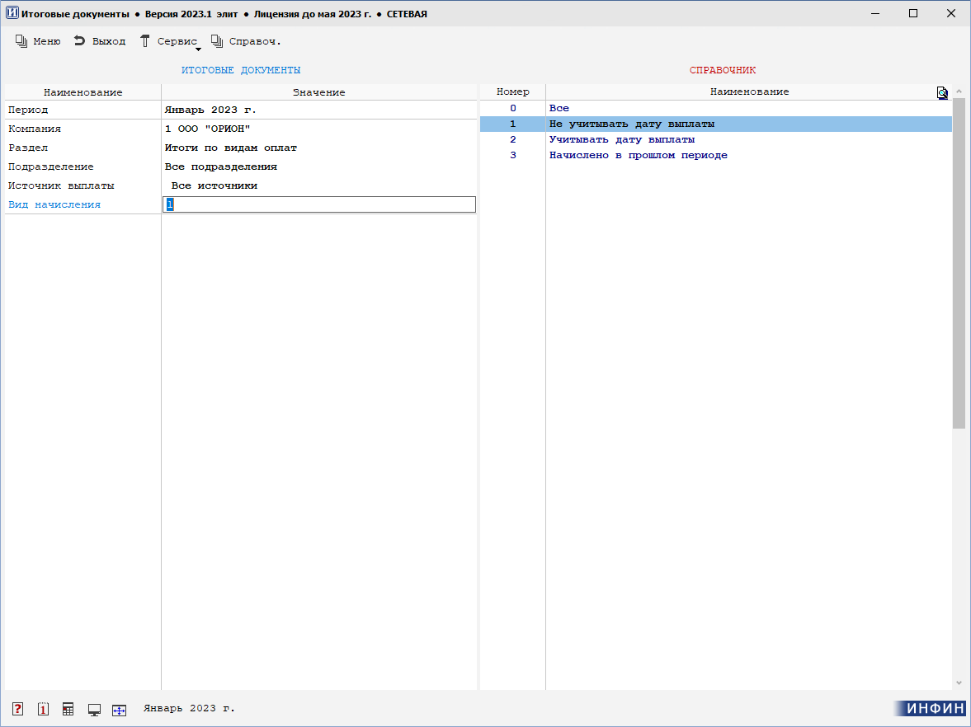

При первом входе в просмотр курсор будет стоять на варианте 1.
Вариант 1 – Не учитывать дату выплаты. В просмотр попадут все ВО, которые были первоначально внесены в месяце начисления. При этом дата получения дохода значения не имеет.
Вариант 2 – Учитывать дату выплаты. В просмотр попадут все ВО, дата получения дохода которых относится к месяцу выплаты.
Вариант 3 – Начислено в прошлом периоде. В просмотр попадут все ВО, которые получились в результате дублирования записи из месяца начисления в месяц получения дохода.

- Функции, применяемые в программе для получения данных по начислениям.

Изменения коснулись следующих функций: НАЧ(), ГНАЧ(), ФД(), ФЧ(), ПРОЦ(), СдРасц(), Колич(), Сред(), ИспОтп(), ВыборНач(), РСДОХОД_ПН(), РНАЧ(), Цикл Начисления().
Добавлен новый параметр ВидНач для учета/неучета Даты выплаты. Значение 1 - не учитывать, 2 – учитывать. Если значение не указано, то по умолчанию применяется 1.
Пример формулы для настройки ВО 5999 «Перечисление в банк вся сумма»:
НАЧ(ВО=1..4999;ВО.ВходитВИтог=1;ВидНач=2)-УД(ВО=5000..9999;ВО.ВходитВИтог=1).
Будут учтены все начисления, у которых дата получения дохода относится к месяцу, в котором денежные средства перечисляются сотруднику.
Аналогично нужно внести новый параметр в формулы расчета тех ВО, которые влияют на получение дохода сотрудником в указанном периоде (исполнительные листы, перечисление в банк и др.).
Новый параметр применяется также в формулах для расчета вычетов и скидок по НДФЛ. При конвертации на версию 2023.1 справочники вычетов и скидок будут обновлены по запросу.

В функциях для сбора оборотов (ГОДТ, МОДТ, ОДТ и пр.) по служебным счетам зарплаты (П001, П008) для сбора данных с учетом даты выплаты необходимо добавить параметр Статус=1,2.
Пример. Внешняя отчетность, 25 Квартальная отчетность в ФНС, форма 65 «6-НДФЛ (доп.форма) - с 4кв.2021 г.». В формулах с использованием Цикл Отчет() следует использовать следующую конструкцию:
Поле…=[ГОТКт(сч=П001;а1.признак=#ПризнакПодр и а4.ДохПн.ВходитВНал1=1 и а3.РезСтатус<>2;а3=все;Статус=1,2)]

- Что делать, если зарплата за 12/2022 уже начислена, но выплачена будет в 01/2023, и расчет произведен до установки версии 2023.1.
- Установить версию 2023. При конвертации отвечать утвердительно на изменение вычетов и скидок, а также просмотра лицевых счетов.
- Если было произведено изменение месяца на январь, то необходимо сделать отмену изменения и откатить программу в декабрь 2022. Рекомендуется при этом создать страховую копию базы.
- Если изменение месяца произведено не было, то зайти в Настройку программы, заполнение данных, заполнение справочников. Период 01/2023. Справочник 226 «Шкалы для НДФЛ». Это необходимо, если нужно рассчитать НДФЛ за будущий месяц через лицевой счет сотрудника.
- Изменить (откорректировать) Дату получения дохода по каждому ВО, который начислен в декабре, но будет выплачиваться в январе. Дата получения дохода должна быть больше 31/12/2022.
Внимание! Это необходимо сделать, даже если Дата получения дохода была заполнена правильно до установки новой версии. Сделать это можно индивидуально через Лицевые счета или коллективно через Начисление зарплаты, Табличный расчет.
В режиме Табличный расчет следует выбрать сотрудников, у которых был начислен ВО, дату получения дохода которого надо изменить. Далее указать ВО и верную Дату получения дохода.
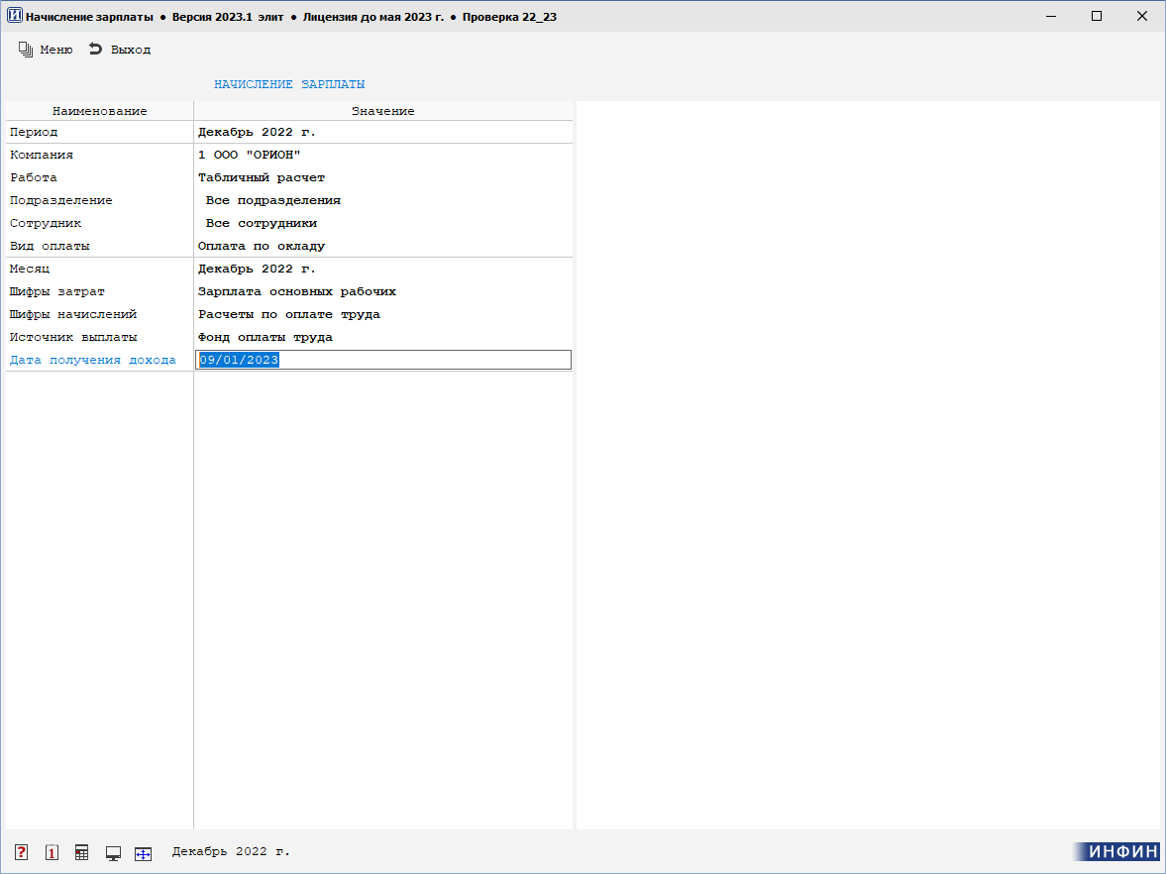

Далее в открывшейся таблице по сотрудникам в колонке «Дата получения дохода» проверить дату.
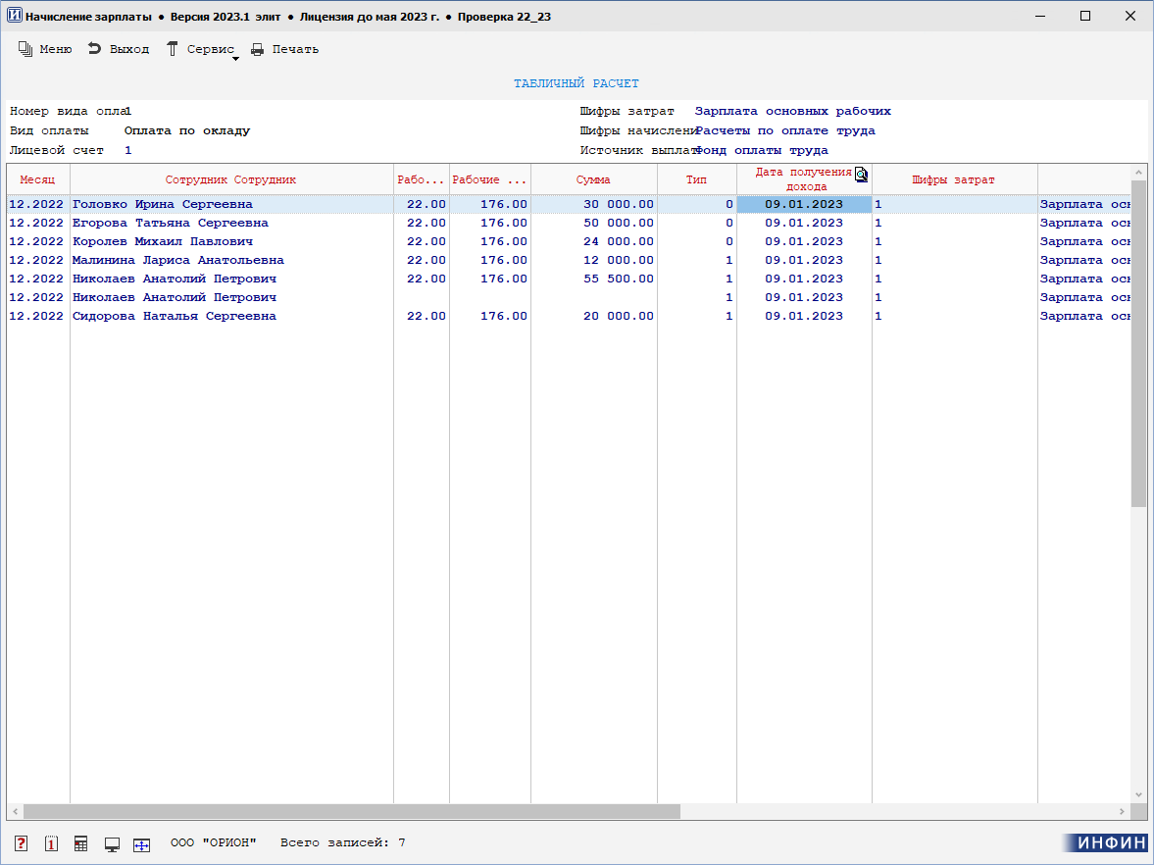

Здесь же ее можно откорректировать как индивидуально (нажатием Enter), так и коллективно (Сервис – Корректировка всем). Если Дата получения дохода была заполнена верно, то корректировать ее необязательно.
При выходе из режима записать изменения.
- Если НДФЛ с декабрьской зарплаты, выплата которой произойдет в яваре, был рассчитан и зарегистрирован, то необходимо отменить регистрацию и рассчитать заново НДФЛ в декабре 2022 года привычным способом (через Начисления или Лицевые счета). Если НДФЛ был рассчитан, но не зарегистрирован, то его также необходимо пересчитать. НДФЛ с такого дохода в декабре по новым правилам рассчитан не будет.
- Рассчитать СВ в декабре 2022 года, если расчет не был произведен ранее.
- Изменить месяц на январь. Рассчитать НДФЛ. Зарегистрировать налог.
НДФЛ можно рассчитать также из Лицевого счета, не закрывая месяц на январь, а перейдя в следующий по кнопке +Месяц и нажав кнопку Расчет. Следует иметь в виду, что при таком способе расчета вычеты по НДФЛ (при стандартной настройке формул) предоставляться не будут.

